Задание 1. Выберите один правильный ответ.

1. Раздвоенный остистый отросток имеют позвонки:
а) поясничные
б) грудные
в) шейные за исключением I и VII
г) шейные

2. К колеблющимся ребрам относятся:
а) ХI-ХII
б) I-VII
в) VII-XII
г) VIII-XII

3. Кость, на диафизе которой находится линия камбаловидной мышцы:
а) малоберцовая
б) бедренная
в) большеберцовая
г) тазовая

4. Грудина является:
а) плоской костью
б) трубчатой костью
в) губчатой костью
г) смешанной костью

5. Край лопатки, на котором расположена вырезка:
а) медиальный
б) верхний
в) латеральный
г) нижний

6. БОРОЗДА ЛОКТЕВОГО НЕРВА ПЛЕЧЕВОЙ КОСТИ НАХОДИТСЯ:
а) впереди медиального надмыщелка;
б) впереди латерального надмыщелка;
в) позади медиального надмыщелка;
г) позади латерального надмыщелка;

7. НА ПРОКСИМАЛЬНОМ КОНЦЕ ЛОКТЕВОЙ КОСТИ РАСПОЛАГАЕТСЯ:
а) головка;
б) локтевой отросток;
в) шиловидный отросток;
г) венечный отросток

8. НА ДИСТАЛЬНОМ КОНЦЕ ПЛЕЧЕВОЙ КОСТИ РАСПОЛОЖЕНО АНАТОМИЧЕСКОЕ ОБРАЗОВАНИЕ:
а) венечная ямка;
б) большой бугорок;
в) малый бугорок;
г) межбугорковая борозда

9. АНАТОМИЧЕСКОЕ ОБРАЗОВАНИЕ, НАХОДЯЩЕЕСЯ НА ПОДВЗДОШНОЙ КОСТИ:
а) верхняя ветвь;
б) головка;
в) крыло;
г) шейка

10. АНАТОМИЧЕСКОЕ ОБРАЗОВАНИЕ, РАСПОЛАГАЮЩЕЕСЯ НА ПРОКСИМАЛЬНОМ КОНЦЕ БЕДРЕННОЙ КОСТИ:
а) шейка
б) латеральный надмыщелок;
в) межмыщелковое возвышение;
г) медиальный надмыщелок;

Задание 2. Выберите несколько правильных ответов.

1. Части грудины:
а) рукоятка
б) шейка
в) тело
г) мечевидный отросток

2. Части типичного позвонка:
а) тело
б) дуга
в) поперечный отросток
г) остистый отросток
д) суставной отросток

3. Края лопатки:
а) медиальный
б) верхний
в) нижний
г) латеральный

4. Анатомические элементы дистального эпифиза плечевой кости:
а) мыщелок
б) малый бугорок
в) венечная ямка
г) большой бугорок

5. Анатомические структуры проксимального эпифиза плечевой кости:
а) головка
б) малый бугорок
в) венечная ямка
г) большой бугорок

6. Проксимальный ряд костей запястья образуют:
а) полулунная кость
б) крючковидная кость
в) кость трапеция
г) трехгранная кость
д) ладьевидная кость

7. Дистальный ряд костей запястья составляют:
а) полулунная кость
б) крючковидная кость
в) кость трапеция
г) трехгранная кость
д) головчатая кость

8. Части подвздошной кости:
а) крыло
б) тело
в) верхняя ветвь
г) нижняя ветвь

9. Структуры дистального эпифиза бедренной кости:
а) латеральный мыщелок
б) межмыщелковая ямка
в) большой вертел
г) малый вертел

10. Структуры проксимального эпифиза бедренной кости:
а) медиальный мыщелок
б) головка
в) большой вертел
г) малый вертел

Задание 3. Установите соответствие.

1. Анатомические плоскости делят тело на части:
1) сагиттальная а) правую и левую
2) фронтальная б) краниальную и каудальную
3) горизонтальная в) вентральную и дорзальную

2. Составные части костей:
1) грудина а) мечевидный отросток
2) позвонок б) дуга
3) ребро в) поперечные отростки
г) шейка
д) яремная вырезка
е) борозда ребра

3. Характеристика различных позвонков:
1) шейные а) отверстия в поперечных отростках
2) грудные б) реберные ямки и полуямки на теле
3) поясничные в) раздвоенный остистый отросток
г) сосцевидный отросток
д) добавочный отросток

4. Кости дистального и проксимального рядов запястья:
1) дистальный а) ладьевидная
2) проксимальный б) трапециевидная
в) полулунная
г) трехгранная
д) головчатая
е) крючковидная

5.Кости дистального и проксимального рядов предплюсны:
1) дистальный а) таранная
2) проксимальный б) ладьевидная
в) пяточная
г) клиновидные
д) кубовидная

Задание 4. Ситуационные задачи.

1. При рентгенографическом исследовании у десятилетнего мальчика обнаружили отсутствие единой крестцовой кости (крестца) и наличие отделенных друг от друга светлыми промежутками крестцовых позвонков.
Вопрос 1: О чем свидетельствует такая картина, почему у мальчика отсутствует единая крестцовая кость?
Вопрос 2: Как называется такой вид соединений?

2. Состояние окостенения костей запястья ребенка позволяет при необходимости, например в судебно-медицинской практике, судить о его возрасте.
Вопрос 1: Перечислите кости запястья и назовите сроки появления в каждой из них точек окостенения.
Вопрос 2: Сколько стадий развития проходят эти кости?

3. Для определения топографии прямой кишки, мочевого пузыря, матки и других органов малого таза необходимо четкое знание граница между большим и малым тазом (пограничная линия).
Вопрос 1: Через какие анатомические образования проходит эта линия?
Вопрос 2: Как называется и чем ограничен выход из малого таза?

Задание 5. Подпишите на латыни анатомические образования
Вариант 1

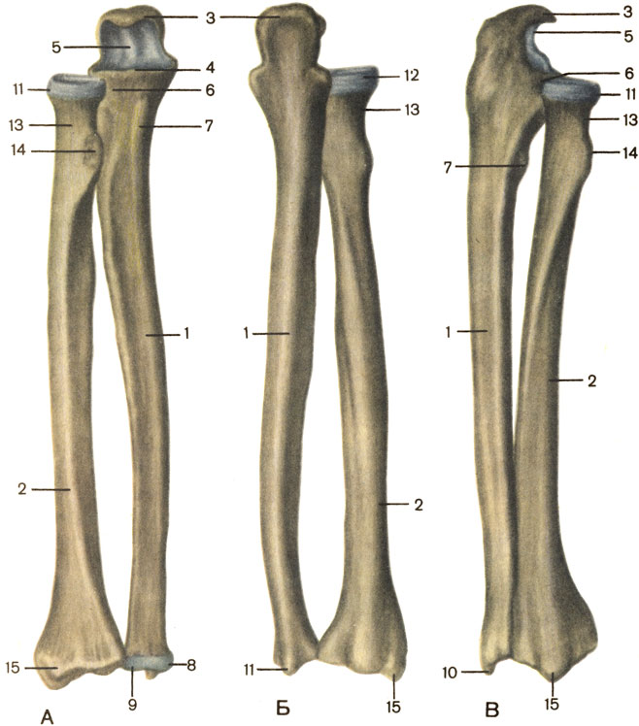

Вариант 2
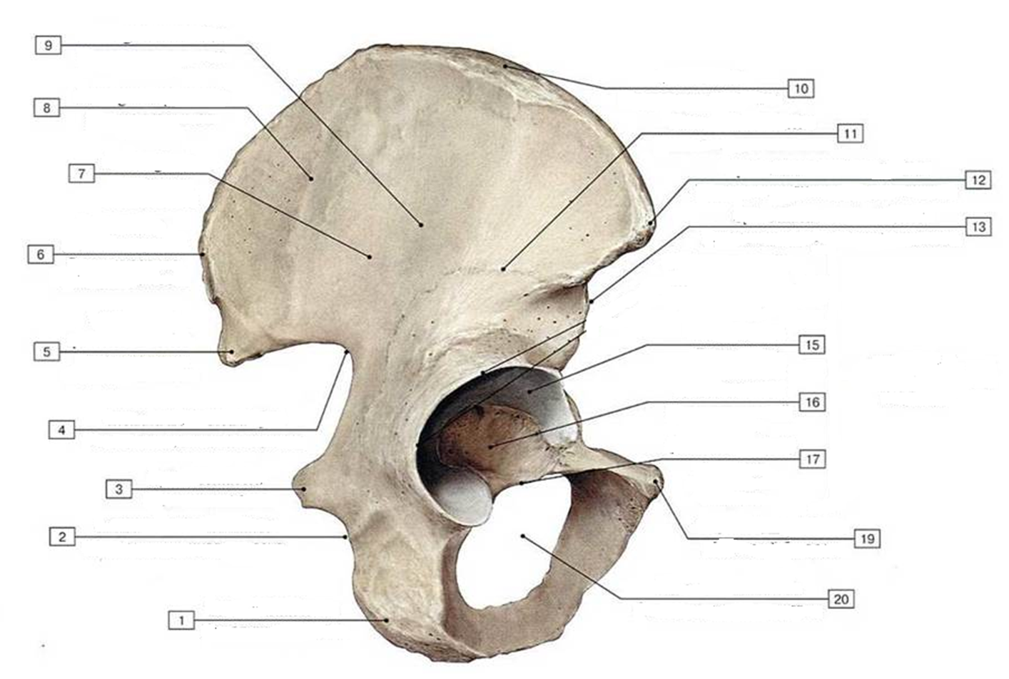

Вариант 3
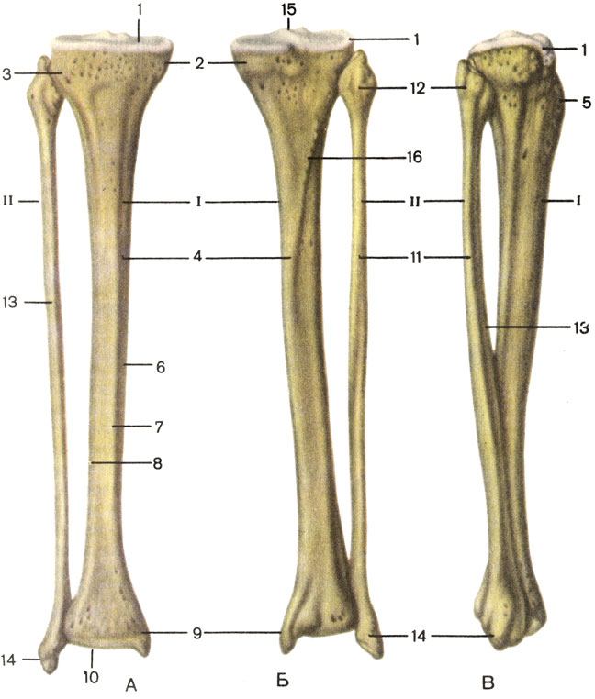
Вариант 4
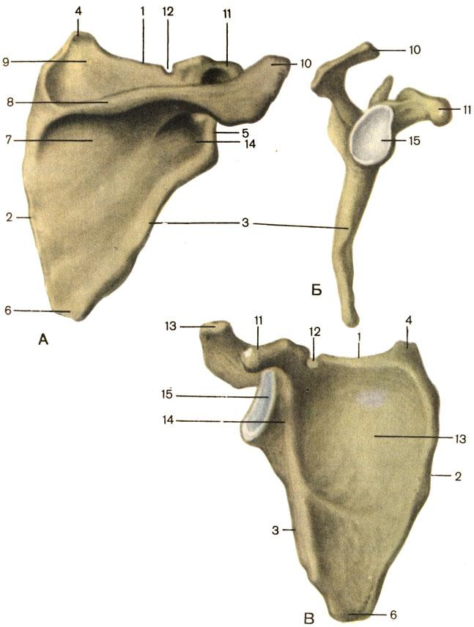

Вариант 5
